Alexandre Parent, Antoine Mailhot, Guillaume Le Blanc  
*Développement d’applications graphiques*  
420-5B6-JR gr. 101

Hymperia : UML

Présenté à Alain Martel

Département d’informatique  
Cégep de Saint-Jérôme

# Diagramme de classe de haut niveau

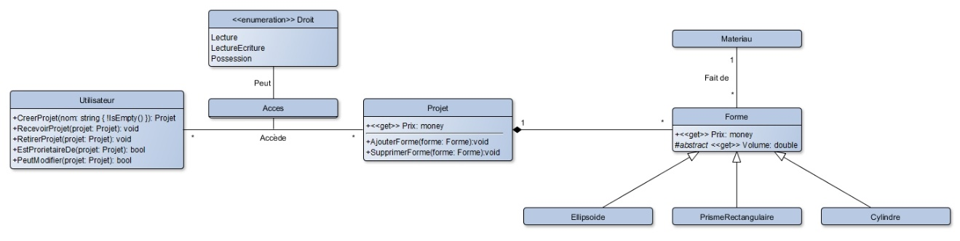

# Diagramme de classe de bas niveau

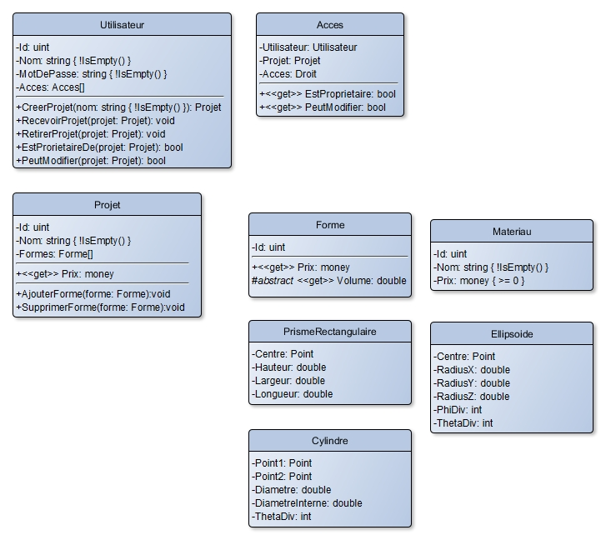

# Diagramme objet

